黑龙江大学研究生学院
2010年12月1日 研培[2010]第031号
关于启动2010－2011学年第二学期
研究生教学计划及课表安排的通知
全校各研究生培养单位：
研究生学院定于2010年12月1日启动研究生2010－2011学年第二学期教学计划及课表安排的相关工作，请各学院教务员协调相关学科完成教学计划和课表的安排工作。
为进一步严肃研究生教学秩序，规范研究生教学，提高研究生教学质量，各培养单位在安排研究生教学计划及课表时，须严格按照教学计划的相关内容及要求执行，不得调串或更换课程名称、授课学期。现就相关事宜具体通知如下：
1、各学院的教学计划请见附件（纸文档）。各学院参照教学计划的内容认真填写。
2、各学院应按教学计划的格式，认真填写教学计划中的前三项，即授课教师、课程类型、是否合班授课。如在教学计划安排时确有极特殊情况需要临时调整教学计划的，应向研究生学院提出申请，审批通过后方可执行。
3、各培养单位依据教学计划安排研究生课表，教学计划须与课表保持严格一致。
4、各培养单位应于本学期结束前将填写完毕的教学计划及课表返回研究生学院培养办公室（主楼313室）。

研究生学院
二О一О年十二月一日

附件1：研究生教学计划（样例）
附件2：2010-2011学年校历
附件3：授课节数起止时间对应表

附件1：研究生教学计划（样例）
硕 士 研 究 生
2010－2011学年第二学期教学计划表
学院(加公章)：哲学院＿＿ 专业名称：马克思主义哲学 研究方向一：马克思哲学思想及其现代意义 年级：＿2010级
序号 | 课程名称 | 课程类别 | 学时 | 学分 | 学期 | 授课教师  姓 名 | 是否为实验、实践类课程 | 是否与其他专业方向合班授课 | 教分统计 | 成绩单交接 | 作业交接 | 备注
1 | 哲学原著导读 | 学位基础课 | 72 | 4 | 2 | 康渝生 | 否 | 是
2 | 马克思哲学原著选读 | 学位基础课 | 72 | 4 | 2 | 张继军 | 否 | 否
3 | 西方马克思主义哲学原著导读 | 学位基础课 | 72 | 4 | 2 | 武嵩昊 | 是 | 否
4
5
6
注：
  - 请直接在表格上填写前三项内容。
  - 对于课程类型为实验、实践类的课程，应于表中予以标明。
  - 请接到本表后于两周内填写完毕，返回研究生学院培养办公室。

专业负责人（教务员）：＿＿＿＿＿＿＿＿ 填报时间：＿＿＿年＿＿月＿＿日

（主管）院长签字（章）：＿＿＿＿＿＿＿
附件2：2010-2011学年校历
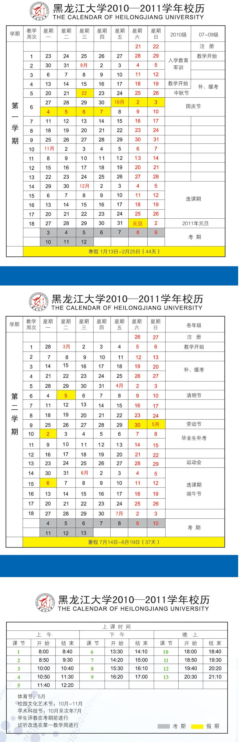

附件3：授课节数起止时间对应表

授课节数起止时间对应表

时间片 | 授课节数 | 起止时间
上午 | 01节 | 08:00--08:40
上午 | 02节 | 08:50--09:30
上午 | 03节 | 10:00--10:40
上午 | 04节 | 10:50--11:30
上午 | 05节 | 11:40--12:20
下午 | 06节 | 13:30--14:10
下午 | 07节 | 14:20--15:00
下午 | 08节 | 15:30--16:10
下午 | 09节 | 16:20--17:00
晚上 | 10节 | 18:00--18:40
晚上 | 11节 | 18:50--19:30
晚上 | 12节 | 19:40--20:20
晚上 | 13节 | 20:30--21:10

